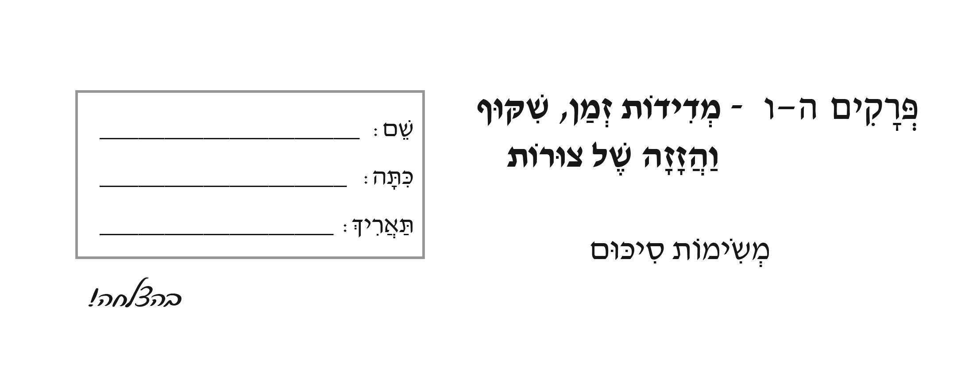

צִיוּד: מַרְאָה

- כִּתְבוּ מִתַחַת לְכָל שָׁעוֹן אֶת הַשָׁעָה שֶׁהוּא מוֹרֶה.

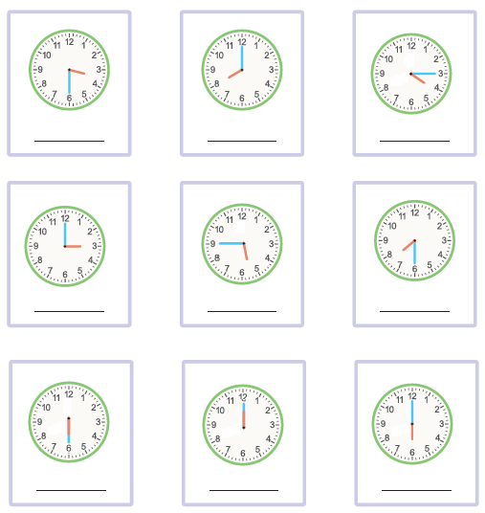

- צַיְרוּ אֶת מְחוֹגֵי הַשְׁעוֹנִים.
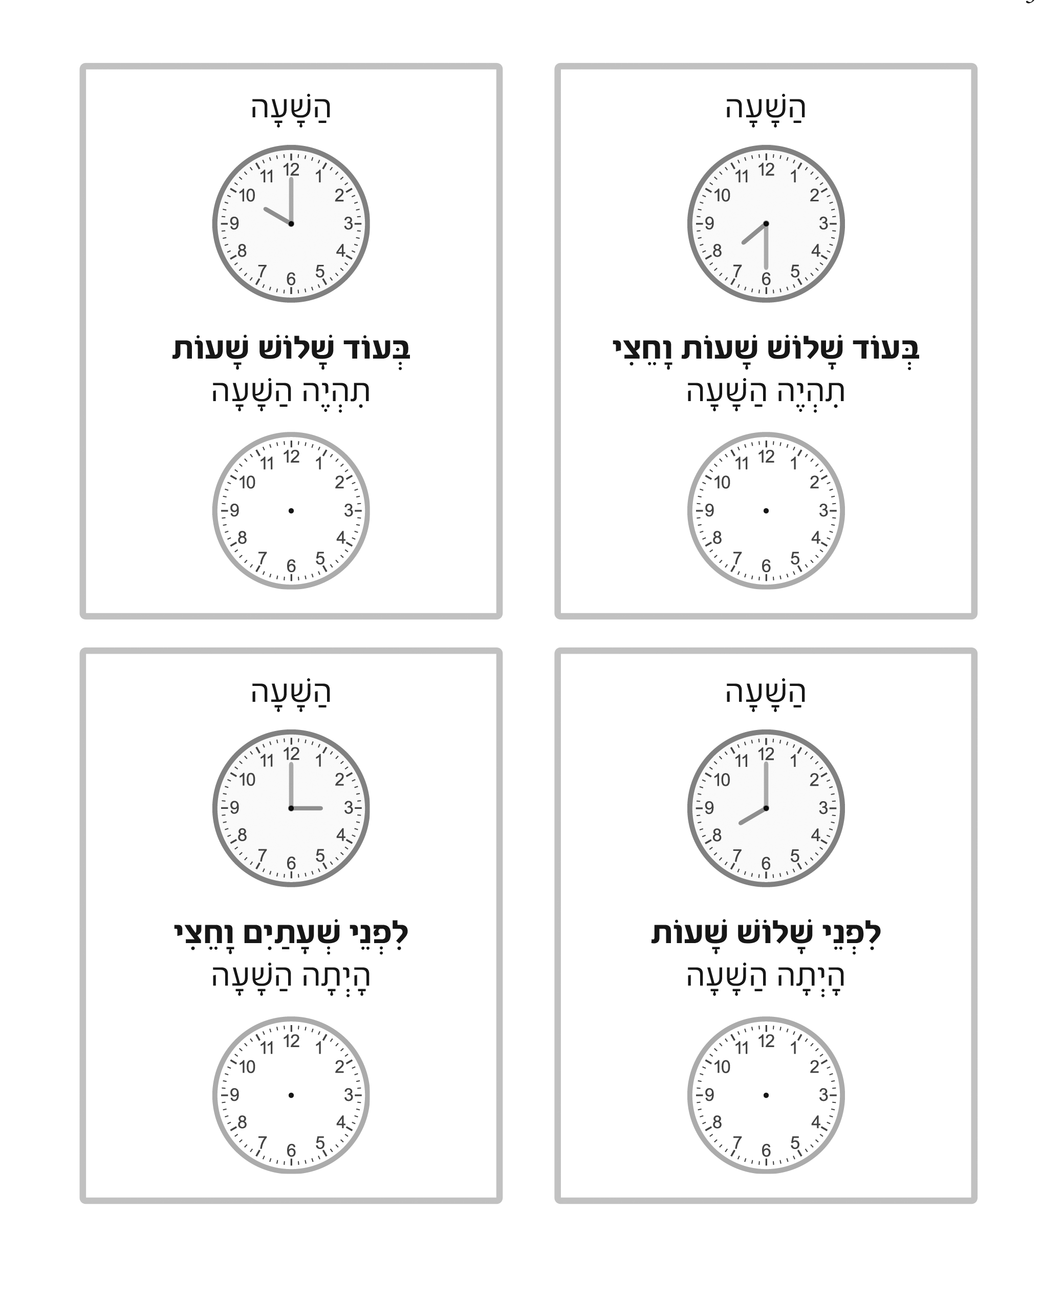

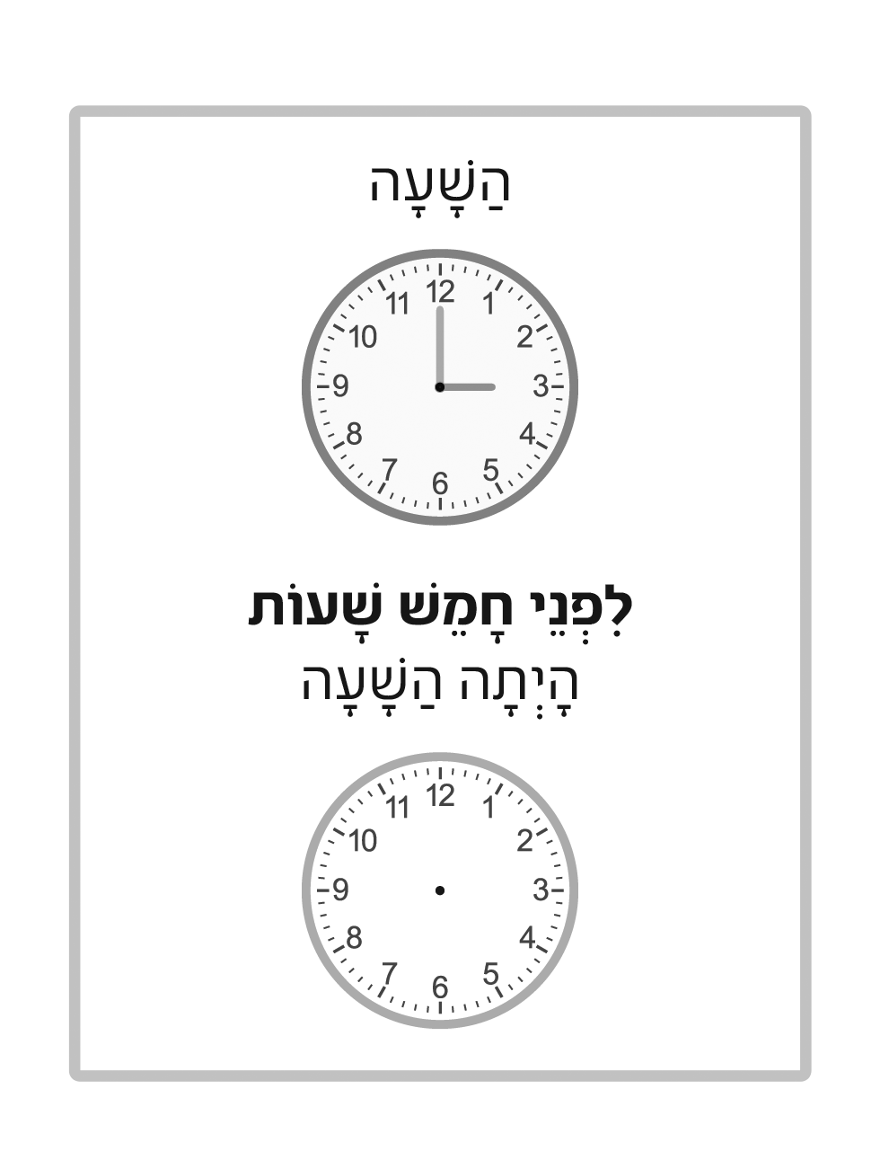

- הַקִיפוּ זוּגוֹת שֶׁבָּהֶם צוּרָה אַחַת הִיא שִׁקוּף שֶׁל הָאַחֶרֶת.
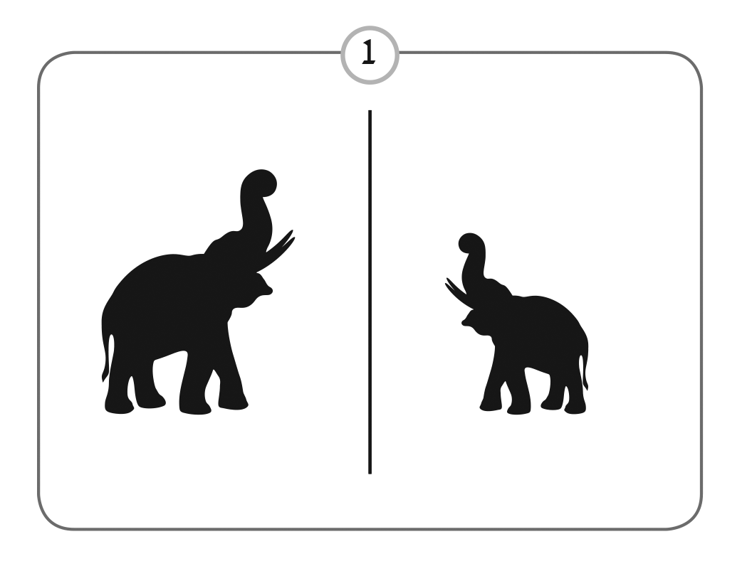
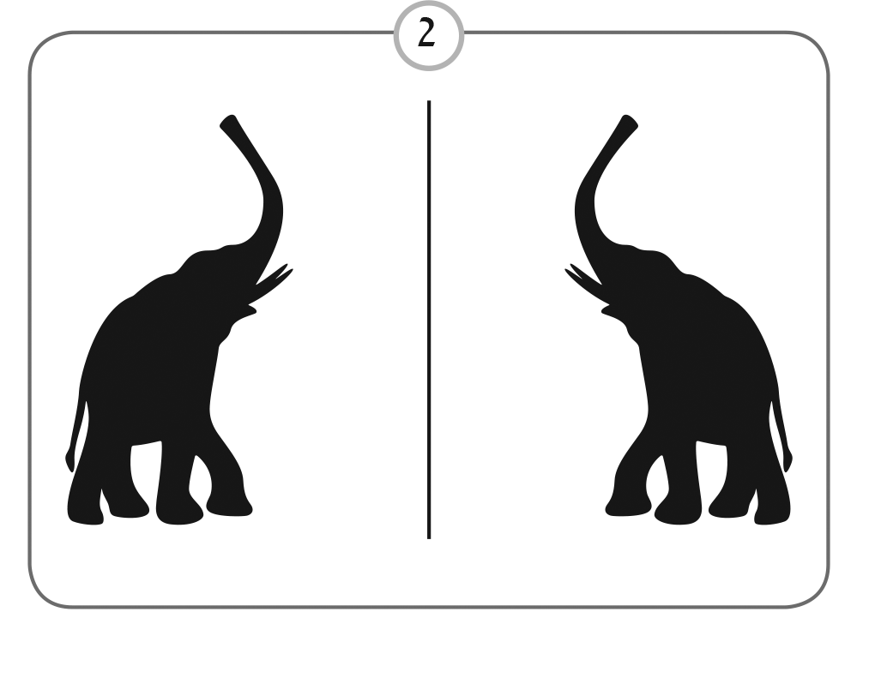

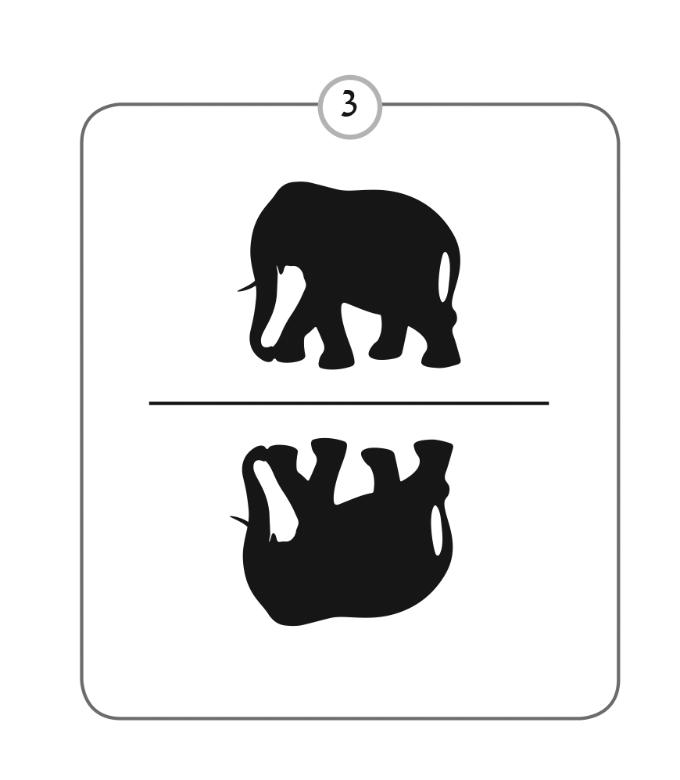
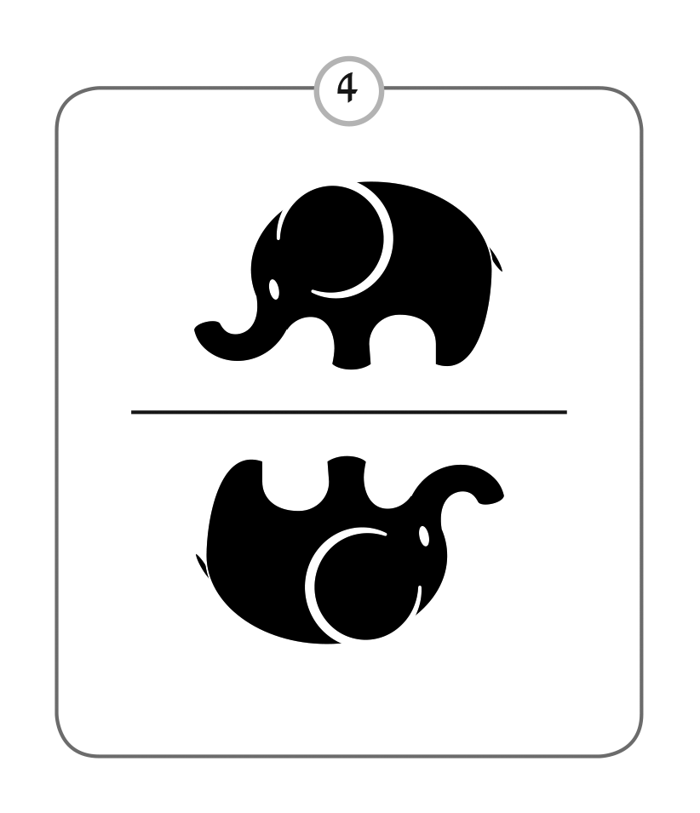

- בְּכָל מִסְגֶרֶת, מְצֻיֶרֶת תְמוּנָה וּמְסֻרְטָט יְשַׁר שִׁקוּף.
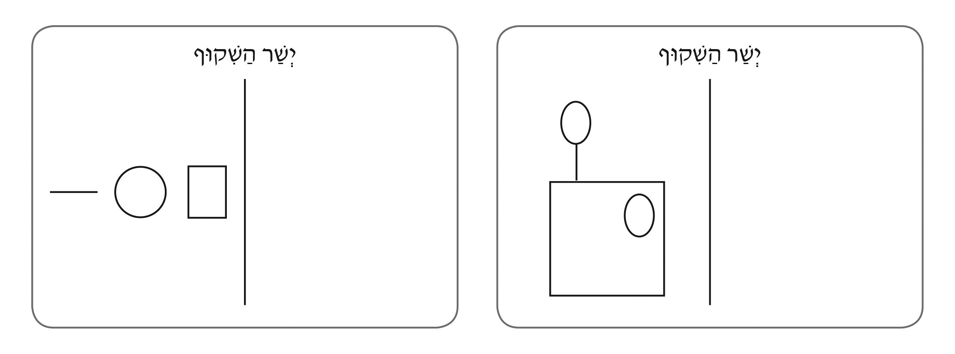
הַנִיחוּ מַרְאָה עַל יְשַׁר הַשִׁקוּף, וצַיְרוּ בְּצַד יָמִין שֶׁל כָּל מִסְגֶרֶת אֶת הַתְּמוּנָה שֶׁמִשְׁתַקֶפֶת בַּמַרְאֶה.

- הַקִיפוּ אֶת הַמִסְגְרוֹת שֶׁהַצִיוּרִים בָּהֶן הִתְקַבְּלוּ זֶה מִזֶה בַּהֲזָזָה.
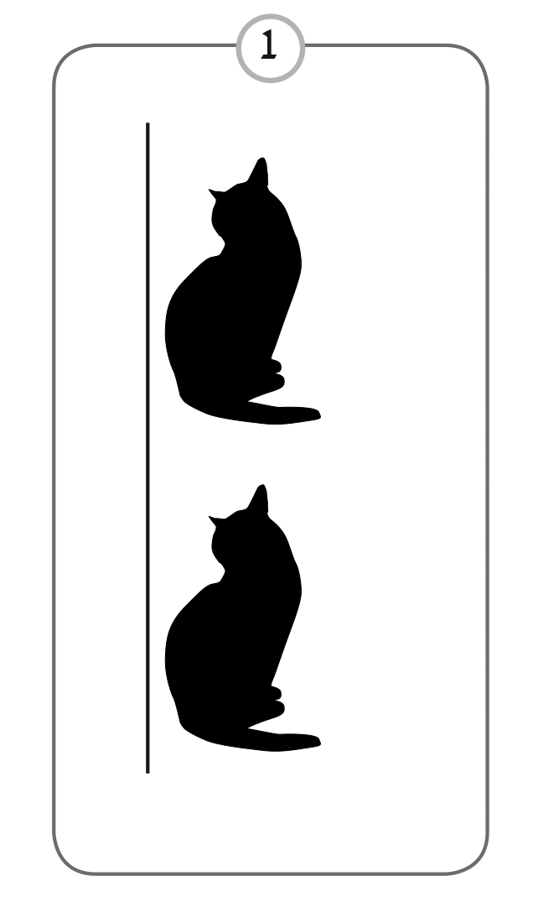
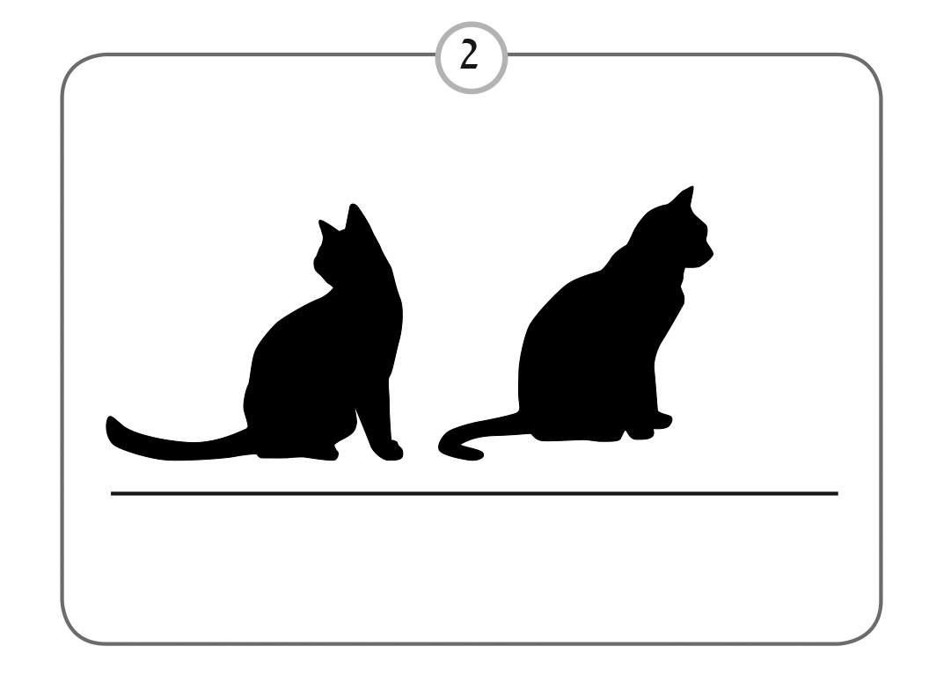

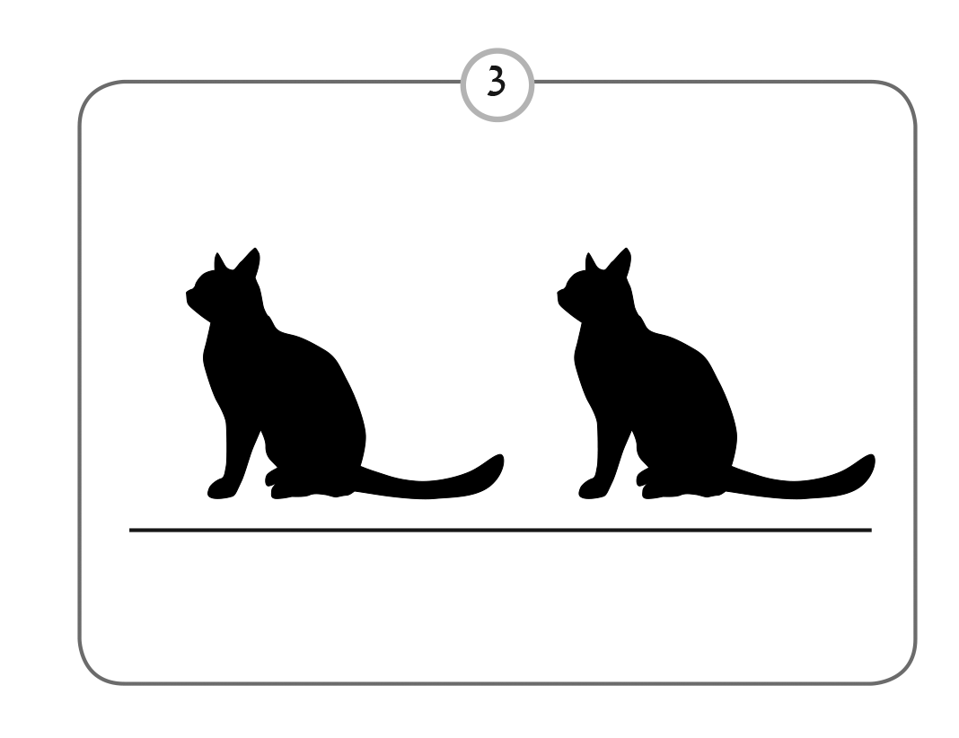

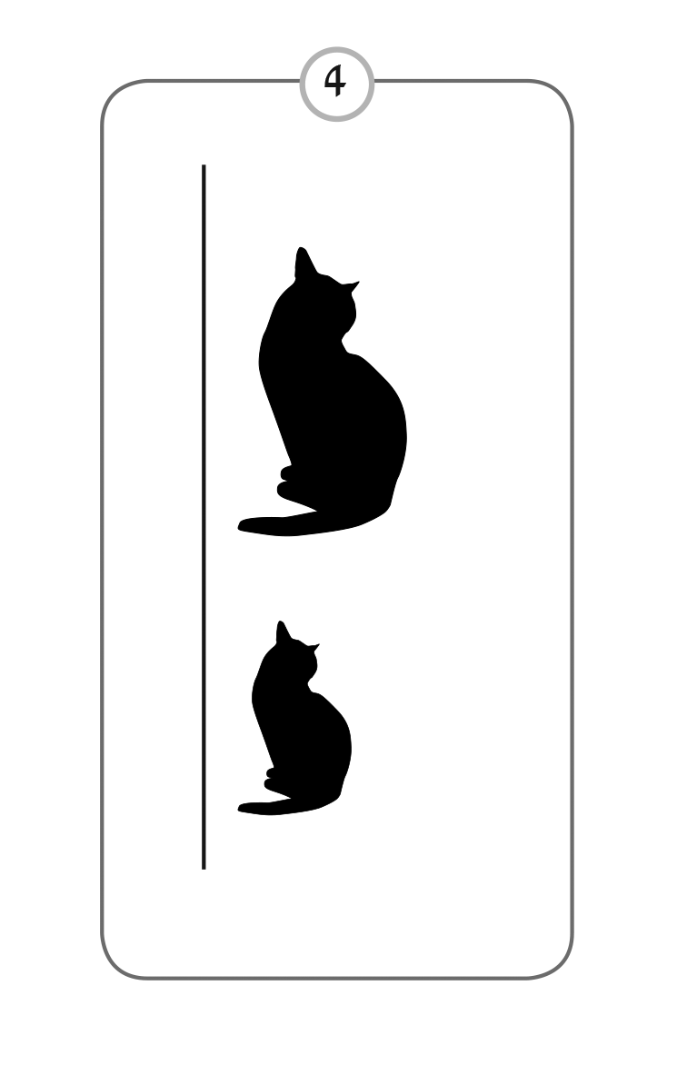

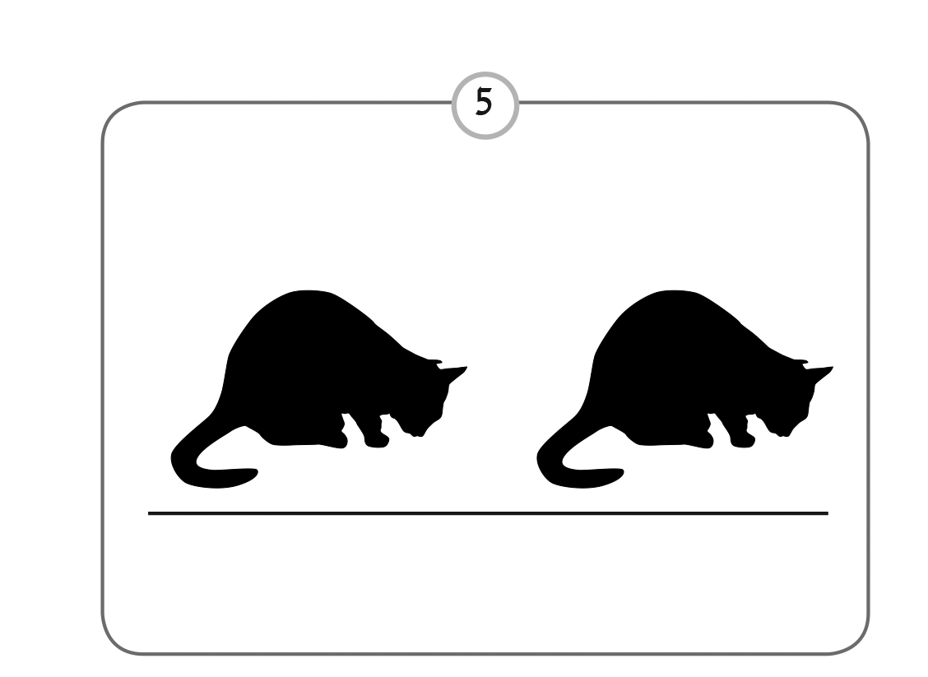

- בְּכָל מִסְגֶרֶת, צַיְרוּ שְׁתֵי צוּרוֹת הַמִתְקַבְּלוֹת מֵהֲזָזַת הַצוּרָה הָאֲפֹרָה.
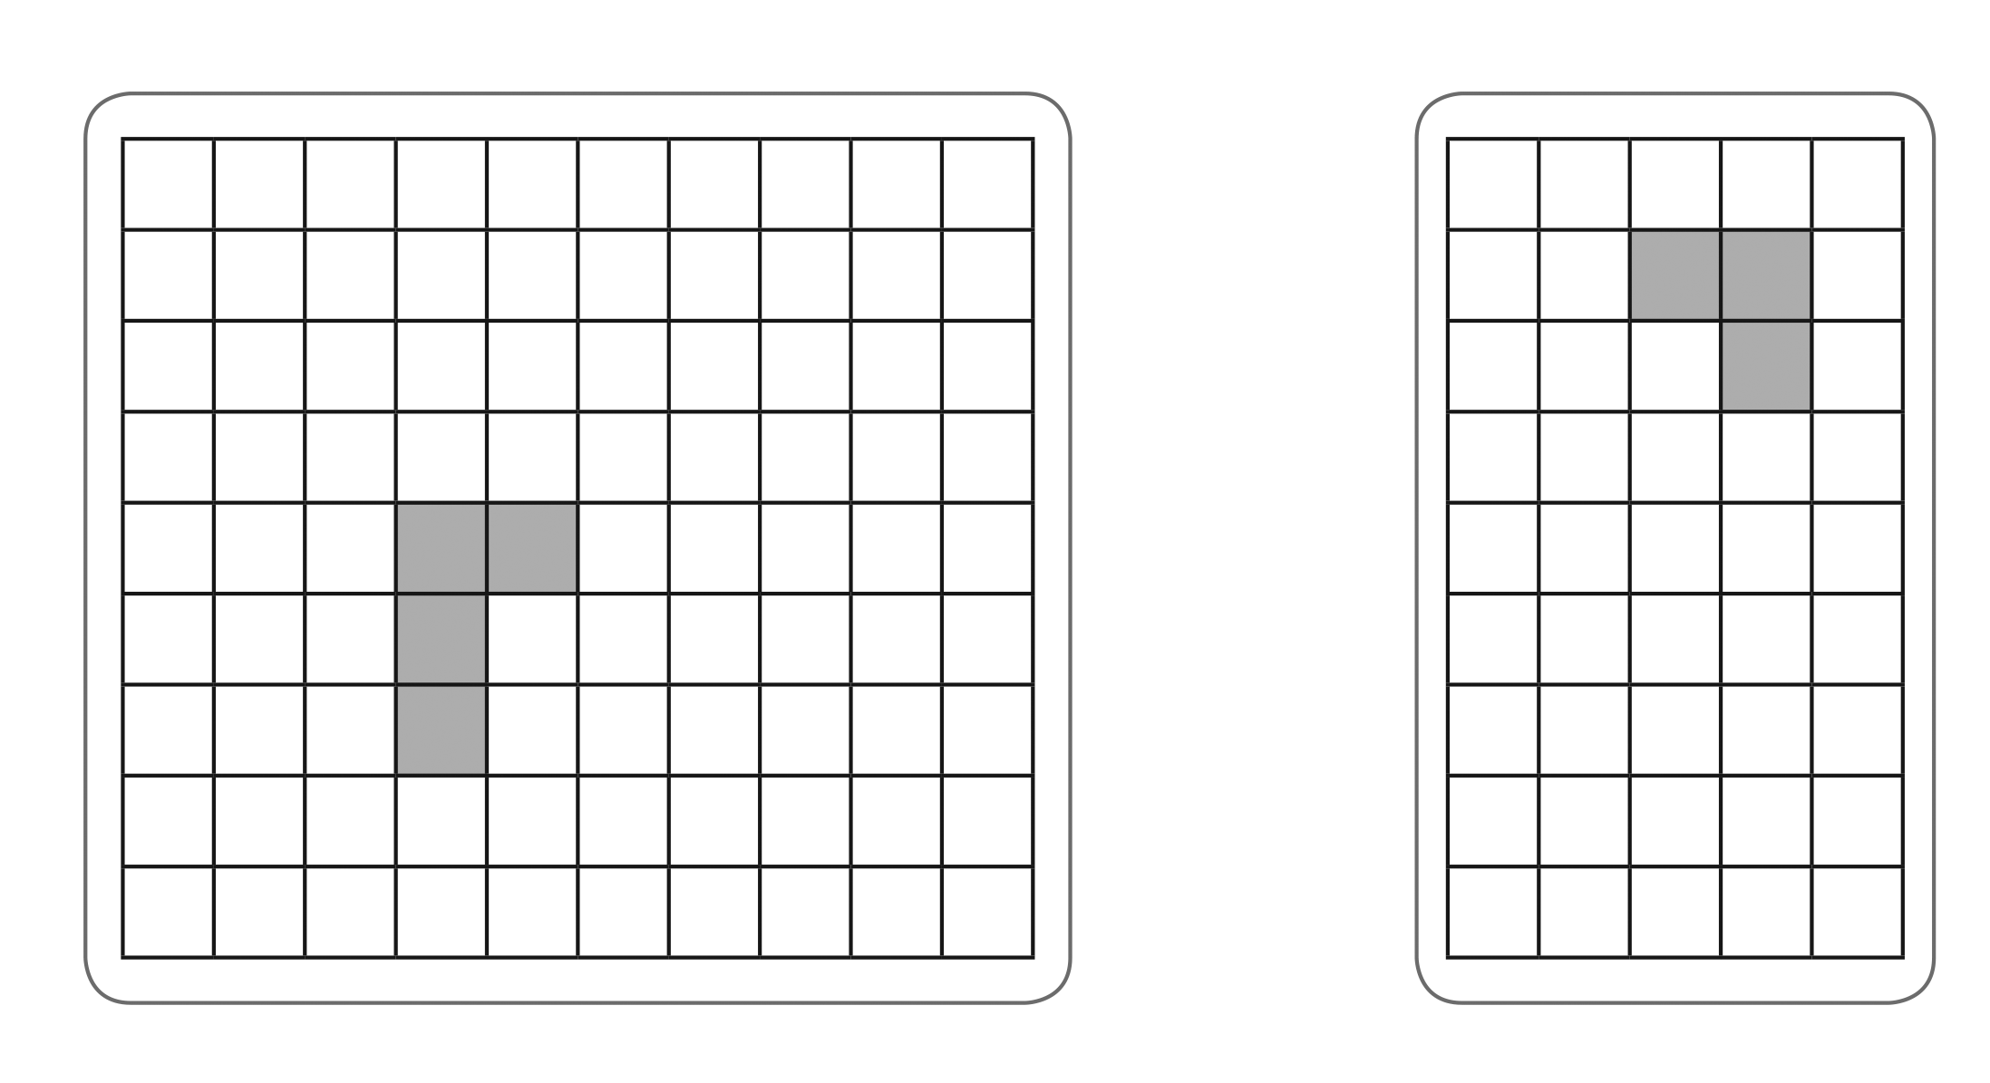

מיפוי למשימות סיכום – פרקים ה-ו
לנוחיותכם, טבלת עזר למיפוי מידת השליטה של התלמידים בחומר הנלמד, ממוין על-פי המשימות ודרכי ההוראה.


